SISTEM INFORMASI MONITORING KONSENTRASI KARBON DIOKSIDA DAN TEMPERATUR UDARA UNTUK MENENTUKAN RUANG KELAS IDEAL BAGI PROSES BELAJAR MENGAJAR

Norman Syarif ¹⁾, Tri Suratno, S.Kom, M.Kom. ²⁾, Edi Saputra, S.T., M.Sc. ³⁾
Program Studi Sistem Informasi Fakultas Sains dan Teknologi Universitas Jambi
Email: norman@syarif.dev

Abstract
This research aims to develop a monitoring information system that can be used to monitor air quality, specifically carbon dioxide concentration and air temperature in the classroom. The results of the study are used to determine the effect of the increase in the number of humans in a room on the amount of carbon dioxide concentration and air temperature that can be used as a reference to determine good room conditions for teaching and learning. The monitoring information system was developed using a prototype development model. Data obtained and stored into the system are then analyzed using a completely randomized design (CRD). There are 35 respondents involved in this research. They were divided into 3 treatments. The results showed that the increase in the number of people in the classroom had a significant effect on increasing the concentration of carbon dioxide, but did not significantly affect the increase in air temperature. Using the same data, it can be concluded that the concentration of carbon dioxide in the classroom is still within normal limit when inhabited by 35 people. It’s also concluded that the air temperature is considered "too hot" when inhabited by humans as many as 35 people..

Keywords: Monitoring information system, carbon dioxide, air temperature, prototype model, completely randomized design

PENDAHULUAN
Kualitas udara dan suhu di dalam ruang kelas sangat berpengaruh terhadap kenyamanan kegiatan belajar mengajar. Buruknya kualitas udara di dalam suatu ruangan dapat disebabkan oleh banyak faktor, salah satunya adalah tingginya kadar karbon dioksida (CO2) yang berasal dari proses metabolisme tubuh manusia. Menurut publikasi online yang dimuat pada website Wisconsin Dept. of Health Services, kadar karbon dioksida normal di dalam ruangan berpenguni berkisar antara 400 – 1.000 ppm.
Selain karbon dioksida, faktor lainnya yang memengaruhi kenyamanan ruang kelas adalah suhu. Menurut Pusat Litbang Permukiman (2011), batas kenyamanan termal di Indonesia, khususnya Kota Medan berkisar antara 27,1°C hingga 29.4°C. Sama halnya dengan karbon dioksida, tempertatur yang terlalu rendah atau yang terlalu tinggi dapat berdampak terhadap turunnya performa dan produktivitas manusia (Gunawan, 2017).
Berdasarkan permasalahan diatas, maka perlu dilakukan sebuah penelitian untuk mengetahui faktor-faktor yang dapat memengaruhi kenaikan jumlah konsentrasi karbon dioksida dan temperatur udara di dalam ruangan. Oleh karena itu, pada penelitian ini dirancang sebuah sistem informasi monitoring untuk membantu memantau kondisi kualitas udara ruangan pada waktu tertentu. Data hasil pengukuran akan diolah menggunakan rancangan percobaan Rancangan Acak Lengkap (RAL) untuk mengetahui pengaruh jumlah manusia yang menghuni suatu ruangan terhadap kenaikan konsentrasi karbon dioksida dan suhu udara. Data tersebut dapat digunakan sebagai referensi untuk menentukan gambaran kondisi kelas ideal bagi proses belajar mengajar.
Adapun manfaat dari penelitian ini adalah memberikan gambaran mengenai tahap-tahap pengembangan sistem informasi monitoring, serta memberikan manfaat bagi instansi pendidikan dalam menentukan kondisi ruang kelas yang nyaman ditinjau dari segi kualitas udara.

METODE PENELITIAN
Tempat dan Waktu Penelitian
Penelitian dilakukan di Fakultas Sains dan Teknologi, Uiversitas Jambi yang beralamat di Jl. Lintas Jambi – Muara Bulian Km. 15, Mendalo Indah, Jambi. Penelitian dilakukan dalam waktu 7 bulan, dimulai dari bulan Juli 2019 hingga Februari 2020.
Alat Penelitian
Alat yang digunakan dalam penelitian ini adalah komputer dengan spesifikasi prosesor Intel i5 2520M dan RAM 8GB. Digunakan juga Arduino board, sensor CO2 MG-811, sensor suhu DHT11, serta adapter WiFi ESP8266.
Adapun perangkat lunak yang digunakan adalah browser Google Chrome, Sublime Text, Arduino IDE, dan XAMPP.
Kerangka Kerja Penelitian
Kerangka kerja yang digunakan dalam penelitian ini adalah sebagai berikut:

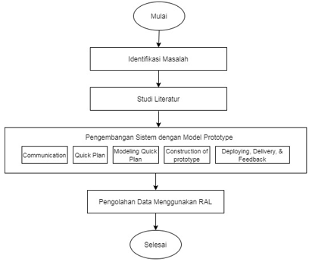
Gambar 1. Kerangka kerja penelitian

Objek dan Variabel Penelitian
Jumlah sukarelawan yang terlibat dalam penelitian ini adalah 35 orang yang dibagi menjadi 3 perlakuan. Pada setiap perlakukan, dilakukan 3 kali pengulangan.
Adapun spesifikasi kelas yang digunakan dalam penelitian adalah sebagai berikut:
- Ruangan memiliki ukuran lebar 7 meter, panjang 10 meter, dan tinggi 2,9 meter.
- Terdapat 2 kipas angin yang dalam keadaan menyala.
- Tidak terdapat AC.
- Tidak terdapat ventilasi udara.
- Jendela dalam keadalah tertutup
- Pintu dalam keadaan terbuka
Model Pengembangan Sistem
Pada pengembangan sistem informasi, diperlukan sebuah model pengembangan sistem agar proses pengerjaan sistem dapat berjalan dengan baik dan terarah. Pada penelitian ini, peneliti menggunakan model prototype yang memiliki 5 tahapan, diantaranya Communication, Quick Plan, Modelling Quick Design, Construction of Prototype dan Deployment, Delivery and Feedback. Pengembangan sistem menggunakan model Prototype dilakukan sebanyak 2 kali iterasi.
Analisis Data
Analisis data dilakukan untuk menentukan apakah jumlah individu memengaruhi banyaknya jumlah konsentrasi karbon dioksida dan suhu pada ruangan dilakukan dengan menggunakan Rancangan Acak Lengkap (RAL). Hasil pengolahan data dapat dijadikan gambaran untuk menentukan kondisi ruang kelas ideal ditinjau dari banyaknya konsentrasi karbon dioksida dengan membandingkan data oleh Winconsin Dept. of Health Services tentang pengaruh karbon dioksida terhadap kesehatan. Selain itu, data suhu dapat dijadikan acuan untuk menggambarkan kondisi kelas yang nyaman ditinjau dari aspek kenyamanan termal dengan mengacu pada penelitian ilmiah oleh Pusat Litbang Permukiman pada tahun 2011 di Kota Medan.
- HASIL DAN PEMBAHASAN
Iterasi Pertama
Communication
- Kebutuhan Fungsional
Adapun kebutuhan fungsional sistem sebagai berikut:
- Sistem dapat menerima dan menyimpan data sensor yang dikirim oleh perangkat melalui jaringan dengan protokol TCP/IP.
- Sensor diidentifikasi menggunakan kode unik yang secara otomatis di-generate saat sensor dibuat.
- Masing-masing sensor memiliki beberapa atribut diantaranya nama, satuan nilai, dan status.
- Sistem memberikan notifikasi ke pengguna saat status sensor berubah.
- Beberapa sensor dapat digabungkan ke dalam suatu grup yang disebut dengan node.
- Masing-masing node memiliki beberapa atribut diantaranya nama, jenis akses (publik atau privat) dan API key.
- Data sensor pada node dengan akses publik dapat dilihat oleh semua orang.
- Data sensor pada node dengan akses privat hanya dapat dilihat oleh pembuat node, dan hanya dapat diakses saat pengguna tersebut dalam keadaan login.
- Saat mengirim data sensor, pengguna harus menyisipkan API key pada URL, dan API key tersebut harus sesuai dengan node tempat sensor itu berada.
- Data sensor ditampilkan dalam bentuk grafik garis (line chart).
- Pengguna dapat menambah, menghapus, dan meng-edit node dan sensor.
- Kebutuhan Nonfungsional
Adapun kebutuhan nonfungsional sebagai berikut:
- Sistem dapat memudahkan pengukuran kualitas udara.
- Tampilan sistem user friendly sehingga mudah digunakan dan dipelajari.
- Sistem dapat menyajikan informasi yang lengkap dan mudah dipahami.
Quick Plan
- Menentukan Teknologi
Sistem yang dirancang menggunakan Diagram UML (Unified Modelling Language), untuk menggambarkan rancangan tersebut digunakan aplikasi draw.io. Pada pemograman, bahasa yang digunakan ialah PHP, dengan menggunakan framework Laravel. Database yang digunakan ialah MySQL. PhpMyAdmin digunakan untuk mempermudah pengelolaan database.
Untuk tampilan interface sistem digunakan teknologi HTML5 dengan bantuan framework Bootstrap agar sistem lebih interaktif dan responsif. Peneliti juga menggunakan beberapa plugin dan library, diantaranya jquery dan chart.js.
- Menentukan Gambaran Sistem
Adapun usulan sistem yang akan dikembangankan digambarkan dengan flowcart berikut:
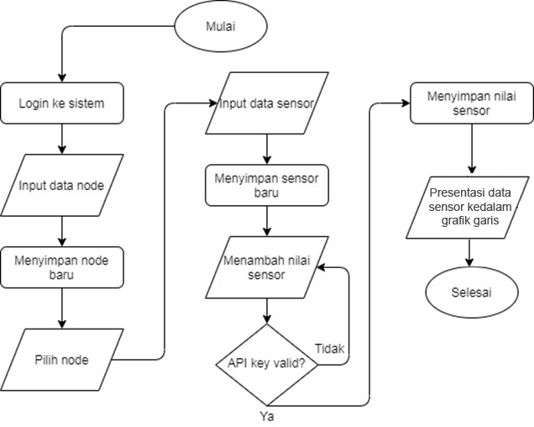 Gambar 2. Flowchart alur sistem
- Menentukan Gambaran Pengguna
Pada sistem ini hanya terdapat satu jenis pengguna. Pengguna tersebut memiliki akses penuh atas semua node dan sensor yang dia miliki. Walaupun begitu, seorang pengguna tidak dapat mengakses atau mengubah data node atau sensor milik pengguna lain. Akses seorang pengguna terhadap data yang dimiliki oleh pengguna lain hanya sebatas pada melihat data sensor yang memiliki akses publik.
Modeling Quick Design
- Perancangan Use Case Diagram
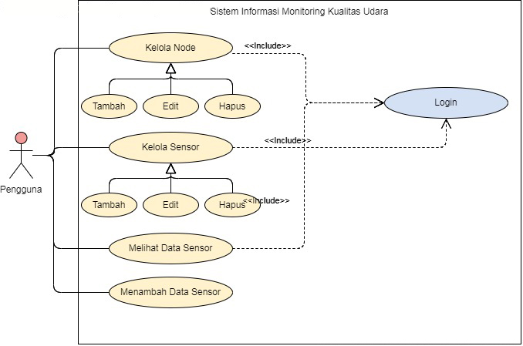
Gambar 3. Use case alur sistem
- Perancangan Diagram Aktivitas
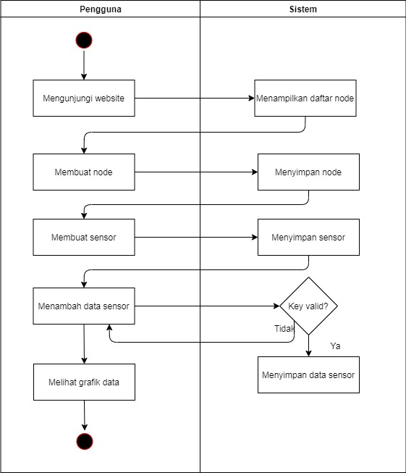
Gambar 4. Diagram aktivitas sistem

- Perancangan Sequence Diagram
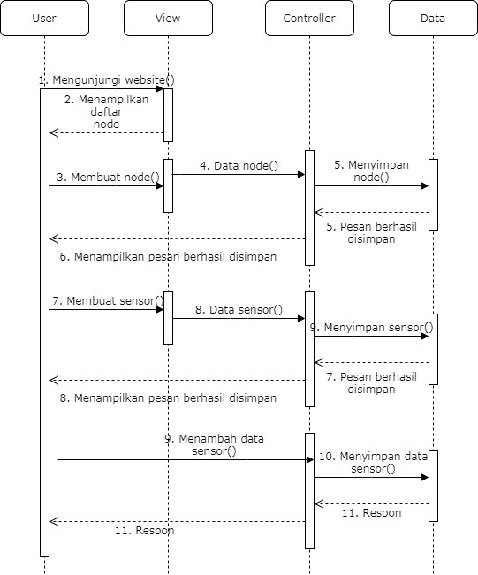
Gambar 5. Sequence diagram sistem
- Perancangan Basis Data

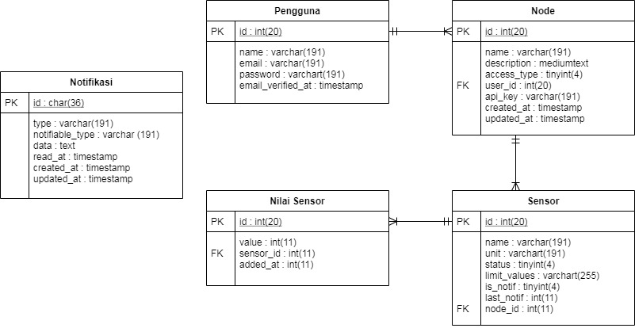
%3CmxGraphModel%3E%3Croot%3E%3CmxCell%20id%3D%220%22%2F%3E%3CmxCell%20id%3D%221%22%20parent%3D%220%22%2F%3E%3CmxCell%20id%3D%222%22%20value%3D%22%22%20style%3D%22edgeStyle%3DelbowEdgeStyle%3Belbow%3Dhorizontal%3BverticalAlign%3Dbottom%3BendArrow%3Dopen%3BendSize%3D8%3BstrokeColor%3D%23FF0000%3BendFill%3D1%3Brounded%3D0%22%20edge%3D%221%22%20parent%3D%221%22%3E%3CmxGeometry%20x%3D%22100%22%20y%3D%2240%22%20as%3D%22geometry%22%3E%3CmxPoint%20x%3D%22280%22%20y%3D%22238%22%20as%3D%22targetPoint%22%2F%3E%3CmxPoint%20x%3D%22279.5%22%20y%3D%22198%22%20as%3D%22sourcePoint%22%2F%3E%3C%2FmxGeometry%3E%3C%2FmxCell%3E%3C%2Froot%3E%3C%2FmxGraphModel%3E
Gambar 6. Skema basis data
- Perancangan Antarmuka
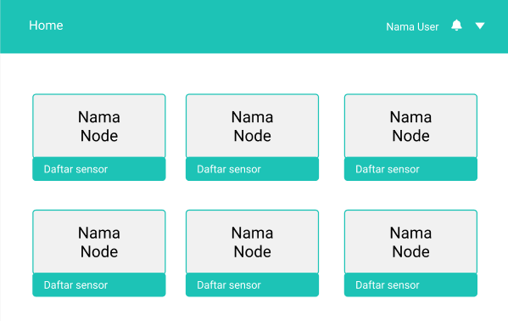
Gambar 7. Antarmuka halaman node
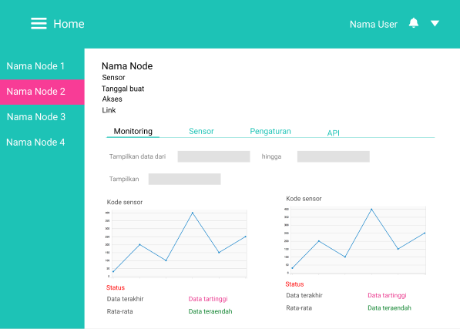
Gambar 8. Antarmuka halaman monitoring
Construction of Prototype
Tahap Contruction of prototype merupakan tahapan pengkodean dan pembuatan basis data. Pada tahap pengkodean, peneliti menggunakan bahasa pemrograman PHP versi 7.3 dengan framework Laravel versi 5.8. Untuk pengkodean antarmuka, peneliti menggunakan library Bootstrap agar tampilan antarmuka yang dibuat lebih responsif. Sedangkan untuk database, peneliti menggunakan MySQL dengan PhpMyAdmin sebagai alat bantu untuk mempermudah pengoperasian database. Pada saat pengembangan, peneliti menggunakan web server Apache yang berjalan pada sistem operasi GNU/Linux.
Deployment, Delivery, and Feedback
Pada tahap ini, sistem diuji dan diperkenalkan ke organisasi.
Iterasi Kedua
Communication dan Quick Plan
Berdasarkan evaluasi pada iterasi pertama dihasilkan beberapa perubahan dan penambahan fitur sebagai berikut:
- Membuat halaman dashboard ringkas yang menampilkan nama, nilai, dan status sensor terkini.
- Membuat fitur untuk menentukan jumlah orang yang menempati ruang terhadap kenaikan konsentrasi karbon dioksida dan suhu udara secara otomatis menggunakan rancangan percobaan RAL.
Modelling Quick Design
Pada tahapan ini dilakukan pemodelan terhadap fitur-fitur baru dengan menggunakan activity diagram dan sequence diagram. Selain itu dilakukan juga perubahan terhadap rancangan user interface. Sedangkan untuk skema database tidak mengalami perubahan.
Construction of Prototype
Pada tahapan ini dilakukan pengkodean terhadap fitur-fitur baru sesuai dengan deskripsi pada tahapan sebelumnya.
Deployment, Delivery, and Feedback
Pada tahapan ini prototype kembali dipresentasikan kepada client. Tahapan pengembangan berhenti dan dinyatakan selesai pada iterasi kedua dikarenakan tidak ada perubahan atau penambahan modul baru pada sistem.
Pengujian Sistem
Jenis pengujian yang dilakukan pada penelitian ini adalah pengujian fungsionalitas dan performa. Perangkat lunak yang digunakan dalam pengujian fungsionalitas adalah Katalon Recorder, sedangkan pada pengujian performa, digunakan jMeter. Berdasarkan pengujian yang dilakukan, tidak terdapat kesalahan-kesalahan yang dapat mengganggu jalannya sistem, baik dari segi fungsionalitas atau performa.
Pengolahan Data
Tahapan pengolahan data bertujuan untuk menentukan pengaruh jumlah manusia terhadap konsentrasi karbon dioksida dan temperatur udara. Hasil dari pengolahan data ini dapat digunakan sebagai referensi untuk menentukan ruang kelas yang ideal bagi proses mengajar dilihat dari segi kualitas udara. Pada penelitian ini, pengguna menggunakan rancangan percobaan RAL.
Adapun hasil pengukuran karbon dioksida dan temperatur udara dapat dilihat pada tabel berikut:
Tabel 1. Hasil pengukuran karbon dioksida
Perlakuan (orang) | Ulangan (ppm) |  |  | Total | Rerata | Deviasi
Perlakuan (orang) | I | II | III | Total | Rerata | Deviasi
1 | 501 | 546 | 542 | .1589 | 530 | 24,9.
18 | 574 | 650 | 656 | 1880. | 627 | 45,7
35 | 657 | 677 | 706 | 2043 | 681 | 24,6
Total | 1732 | 1873 | 1904

Tabel 2. Hasil pengukuran temperatur udara
Perlakuan (orang) | Ulangan (celsius) |  |  | Total | Rerata | Deviasi
Perlakuan (orang) | I | II | III | Total | Rerata | Deviasi
1 | 28 | 30 | 30 | .88 | 29,3 | 1,2
18 | 29 | 30 | 31 | 90. | 30 | 1
35 | 30 | 32 | 32 | 94 | 31,3 | 1,2
Total | 87 | 92 | 93

Pembahasan
Pengolahan data untuk menentukan pengaruh jumlah manusia terhadap konsentrasi karbon dioksida dan suhu dilakukan menggunakan rancangan percobaan Rancangan Acak Lengkap (RAL). Pengambilan data dilakukan pada ruang kelas dengan volume 203 m³ dengan kondisi ruangan memiliki 2 kipas angin yang dalam keadaan menyala serta tidak memiliki AC. Pada saat pengambilan data, semua jendela dalam keadaan tertutup, sedangkan pintu dalam keadaan terbuka. Mahasiswa yang terlibat dalam penelitian ini berjumah 35 orang yang dibagi ke dalam 3 perlakukan. Pada saat pengambilan data, dilakukan pengulangan sebanyak 3 kali. Berdasarkan hasil perhitungan RAL, didapat nilai F. hitung lebih besar daripada F. tabel 1% dan 5%. Oleh karena itu dapat disimpulkan bahwa jumlah manusia yang menempati suatu ruangan sangat berpengaruh terhadap kenaikan konsentrasi karbon dioksida. Sedangkan untuk temperatur udara, nilai F. hitung lebih kecil dibandingkan dengan F. tabel baik pada taraf 1% ataupun 5%. Hal ini menunjukan bahwa jumlah manusia tidak secara nyata memengaruhi kenaikan temperatur udara di dalam ruangan. (Nidhia, 2016).
Menggunakan data tersebut pula, diketahui ruang kelas yang dihuni oleh 35 orang menghasilkan konsentrasi karbon diokosida sebanyak 681 ppm. Angka tersebut masih dalam tahap normal jika mengacu pada penelitian ilmiah oleh Wisconsin Department of Health Services (2018). Namun, untuk temperatur udara, ruang dengan penghuni sebanyak 35 orang menyebabkan kenaikan temperatur udara hingga 31,3 derajat celcius. Jika mengacu pada data oleh Pusat Litbang Pemukiman (2011), angka tersebut sudah masuk ke dalam kategori “tidak nyaman” atau “terlalu panas”. (Alfata, 2014)
4. KESIMPULAN
Telah berhasil dikembangkan sistem informasi monitoring yang dapat digunakan untuk memantau kualitas udara di dalam ruang kelas secara realtime. Sistem yang dikembangkan menerima dan menyimpan data sensor yang dikirim oleh perangkat Arduino melalui jaringan dan menampilkannya ke dalam grafik garis. Berdasarkan pengujian sistem, tidak ditemukan adanya kesalahan yang dapat mengganggu jalannya sistem baik dari segi fungsionalitas maupun performa.
Berdasarkan pengolahan data konsentrasi karbon dioksida dan suhu udara menggunakan analisis rancangan percobaan RAL, didapat kesimpulan bahwa (1) jumlah manusia yang menempati suatu ruangan sangat berpengaruh secara nyata terhadap kenaikan konsentrasi karbon dioksida; (2) jumlah manusia yang menempati ruangan tidak berpengaruh nyata terhadap kenaikan suhu udara di ruangan tersebut.
Berdasarkan tabel referensi mengenai jumlah konsentrasi karbon dioksida terhadap kesehatan manusia oleh Wisconsin Dept. of Health Service, disimpulkan bahwa ruangan dengan penghuni sebanyak 35 orang masih berada dalam batas wajar. Namun, untuk temperatur udara, berdasarkan penelitian oleh Pusat Litbang Permukiman tentang suhu normal di Indonesia, ruangan dengan penghuni sebanyak 35 orang telah masuk ke dalam kategori “terlalu panas”.
5. REFERENSI
Alfata, M. N. F. Dan A. M. Nugroho. 2014. Kenyamanan Termal pada Ruang Iklim di Dua Daerah dengan Karakteristik Iklim yang Berbeda, Studi Kasus: Malang dan Surabaya. Jurnal Permukiman. 9(1):28-40.
Gunawan. 2017. Aspek Kenyamanan Termal Ruang Belajar Gedung Sekolah Menengah Umum di Wilayah Kec. Mandau. Jurnal Inovtek Polbeng. 7(2):98-103.
Nindhia, T. S. 2016. Metodologi Penelitian dan Rancangan Percobaan, Universitas Udayana, Denpasar.
Winconsin Dept. of Health Services. 2018. Carbon Dioxide. (https://www.dhs.wisconsin.gov/chemical/carbondioxide.htm, diakses 24 Oktober 2019).

